Pripravite spletno stran, kot je prikazano na sliki spodaj. Nalogo najdete tudi pod številko 3-3 na spletnem naslovu <http://www.sedh.gr/tutorials/web_dev/XHTMLAssignments/default.htm>

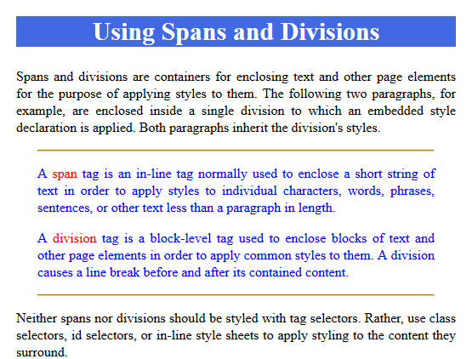

**Navodilo:**

Za oblikovanje uporabitele **vgrajene sloge**.

* Telo dokumenta ima margin širok 20 pikslov. (Oblikujte z **body** značko.)
* Naslov je centriran. Uporabite <h2> značko. Tekst je v beli barvi na modrem ozadju. Ime modre barve je RoyalBlue. Velikost pisave v naslovu je 30px (Oblikujte s **h2** značko.)
* Vsi odstavki so obojestransko poravnani . (Oblikujte s **p** značko.)
* Zamaknjena odstavka sta nameščena znotraj škatle (označevalec <div> …</div>), ki jo oblikujte tako, da bo tekst modre barve z odmikom levo in desno za 25 pikslov (uporabite lastnost margin). Škatli priredite id="Offset" oziroma oblikujte z #id selektorjem.
* Za oblikovanje besed "span" and "division" uporabite class selektor z imenom Red. Ta selektor uporabite v značkah <**span>**, ki označujeta besedi.
* Vodoravni črti se nahajata znotraj škatle, zato sta tudi odmaknjeni za 25 pikslov od levega in desnega roba spletne strani. Črti sta oranžne barve, visoki 1px. (Oblikujte s **hr** značko.)

**Tekst:**

Using Spans and Divisions

Spans and divisions are containers for enclosing text and other page elements

for the purpose of applying styles to them. The following two paragraphs, for

example, are enclosed inside a single division to which an embedded style

declaration is applied. Both paragraphs inherit the division's styles.

-- *horizontal rule*

A span tag is an in-line tag normally used to enclose a short string of text

in order to apply styles to individual characters, words, phrases, sentences,

or other text less than a paragraph in length.

A division tag is a block-level tag used to enclose blocks of text and other

page elements in order to apply common styles to them. A division causes a

line break before and after its contained content.

-- *horizontal rule*

Neither spans nor divisions should be styled with tag selectors. Rather,

use class selectors, id selectors, or in-line style sheets to apply styling

to the content they surround.